附件2
毕业生撰写提交电子简历操作流程
- 返回“广东大学生就业创业”官方小程序首页，点击“个人中心”。
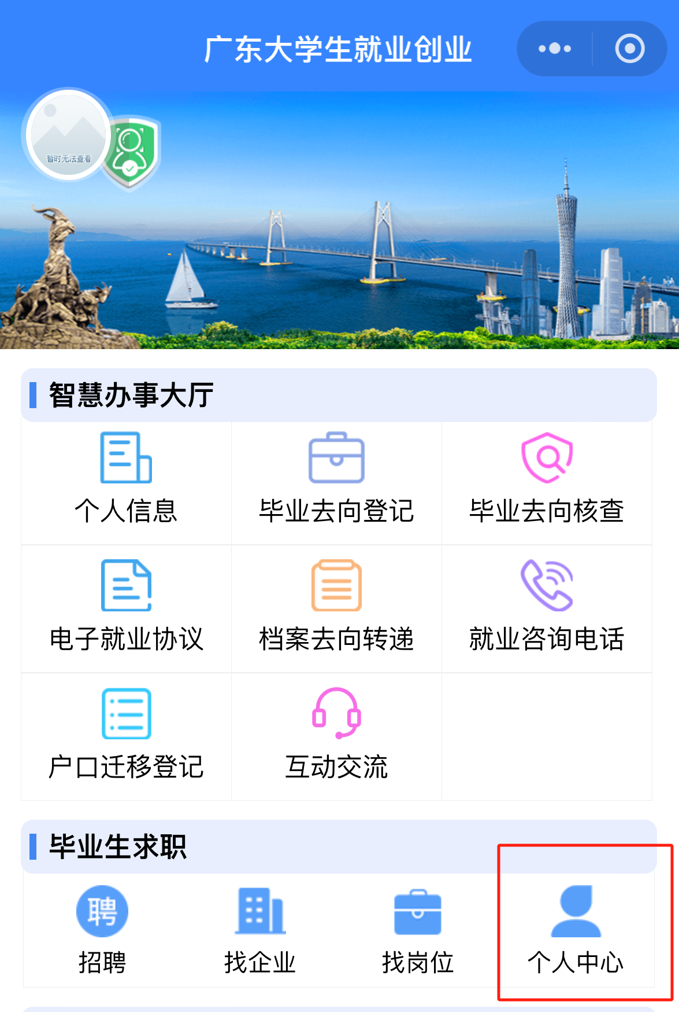
2.进入个人中心界面后，点击“我的简历”即可完善简历，必填项填写完成（完善度需≥60%）的同学方可投递简历。
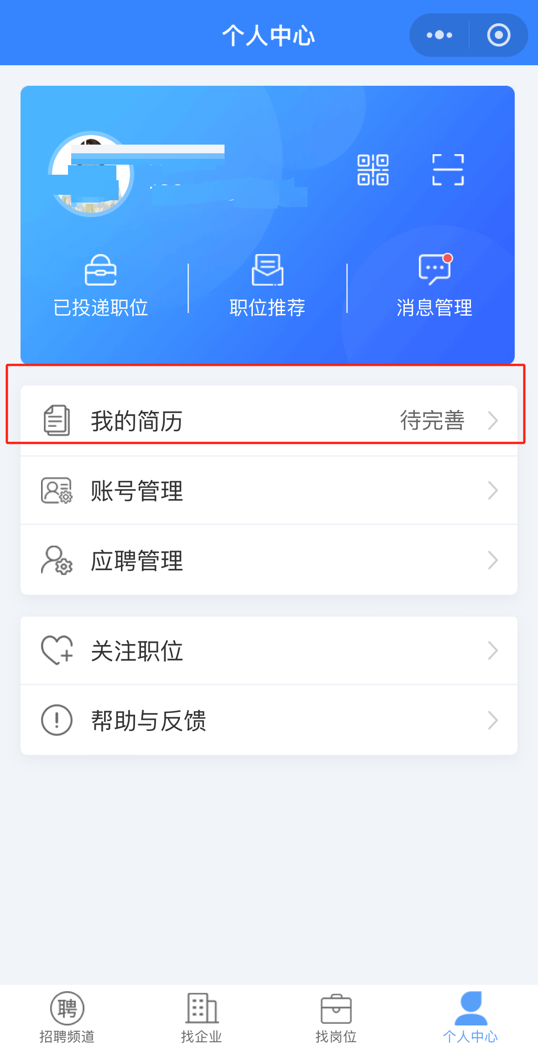

3.点击“我的简历”中的头像，上传符合要求的免冠照片。照片适用于系统中的求职简历、电子就业协议、毕业去向登记等多个服务场景。
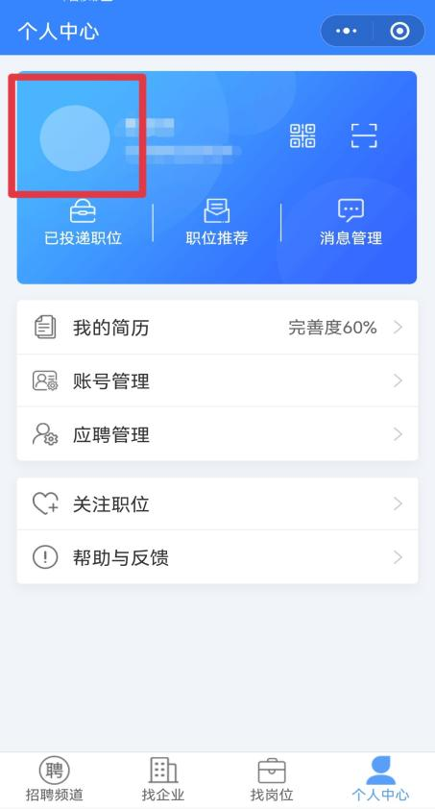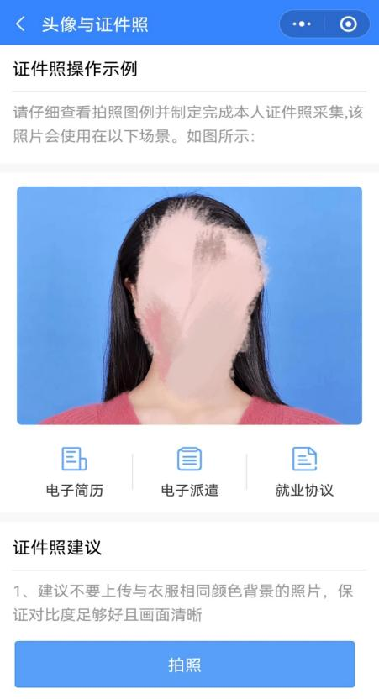
4.接下来，毕业生可以返回企业列表、职位列表，搜索心仪的职位并进行简历投递。平台将进行岗位智能匹配并推送给已提交简历的毕业生，请已提交简历的毕业生注意在【毕业生求职】-【个人中心】-【职位推荐】查收职位信息。

